Муниципальное бюджетное дошкольное образовательное учреждение
«Детский сад № 9 общеразвивающего вида с приоритетным
осуществлением деятельности художественно-эстетическому
направлению развития воспитанников»
город Гусь-Хрустальный

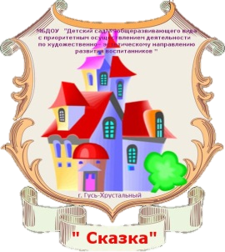

Тема: «Персональный сайт педагога,

как путь к его саморазвитию»

Номинация «Цифровая образовательная среда как средство
повышения качества и доступности дошкольного образования»

Автор: воспитатель
первой квалификационной категории
Курягина Оксана Юрьевна

г. Гусь-Хрустальный, 2022год
Мой сайт создан для всех, кому интересен увлекательный мир детства. И мы, все вместе, можем объединиться для того, чтобы делиться своим опытом, знаниями, умениями в воспитании нашего будущего поколения.

АКТУАЛЬНОСТЬ

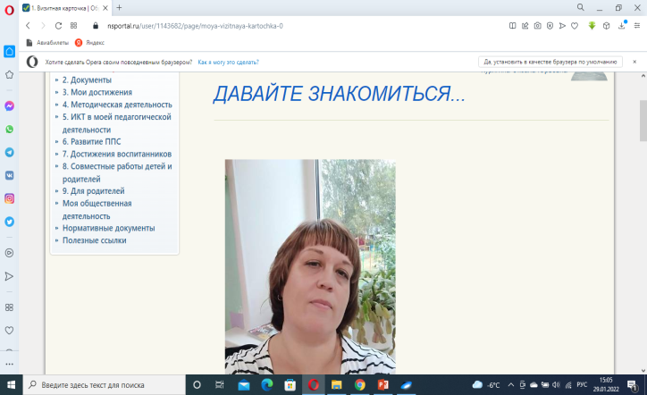
Потребности и интересы детей учтены в основных нормативных документах в области образования, где ключевой задачей является повышение качества и доступности образования, в том числе, посредством
организации современного цифрового образовательного пространства.
Успешность осуществления позитивных для общества перемен связана с использованием информационных технологий в образовании, а также с наличием у педагогов необходимых компетенций в области ИКТ (информационно-коммуникационных технологий).
В соответствии с Профессиональным стандартом «Педагог» (Приказ Министерства труда и социальной защиты РФ от 18 октября 2013 г. N 544н), воспитатель должен «владеть ИКТ-компетентностями, необходимыми и достаточными для планирования, реализации и оценки образовательной работы с детьми раннего и дошкольного возраста». Таким образом, современный педагог обязан использовать данные технологии в образовательном и воспитательном процессе, а также в научно-методической работе.
Стремительное развитие информационных технологий в последние годы, их применение для решения разнообразных задач становится актуальным в дошкольных организациях. Компьютер, мультимедийные формы, интернет как инструменты для обработки информации становятся мощным техническим средством обучения, коммуникации, необходимыми для совместной деятельности педагогов, родителей и дошкольников.
Хорошим инструментом в данном случае служит персональный сайт воспитателя, который позволяет объединить всех участников образовательного процесса. Кроме того, наличие персонального сайта является показателем профессиональной компетентности педагога, отражением его профессиональной деятельности, в процессе формирования которого происходит самооценивание и осознается необходимость в саморазвитии. Здесь осуществляется сбор и обобщение результатов профессиональной деятельности.

ПОЯСНИТЕЛЬНАЯ ЗАПИСКА
Персональный сайт воспитателя - это действенный инструмент в повышении квалификации и мастерства педагога, в определении оценки его деятельности. Работа над созданием сайта создает условия для самореализации и самовыражения педагога, рефлексии его педагогической деятельности, формирования успешности и индивидуального профессионального роста, а также является показателем его профессиональной компетентности.
Говоря о создании условий для повышения качества и доступности образования следует не забывать, что современные родители, прежде всего, требуют к себе уважения, они грамотны, информированы, но вместе с тем очень заняты. Поэтому они не хотят никакой лишней информации. Занятость родителей является основной проблемой взаимодействия детского сада с семьей.
Так было раньше, так и сегодня, меняются только источники получения информации. Если раньше родители наших воспитанников получали информацию о развитии и воспитании детей в уголках для родителей со стендов, ширм, папок-передвижек, бережно изготовленных воспитателями собственноручно, то сегодня, родители отдают предпочтение другим источникам, которые так щедро дарит им интернет.
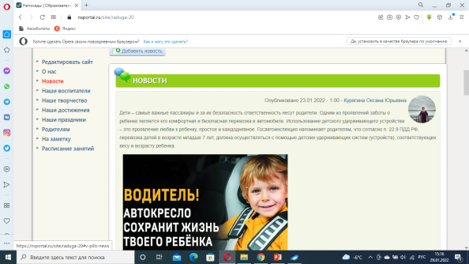
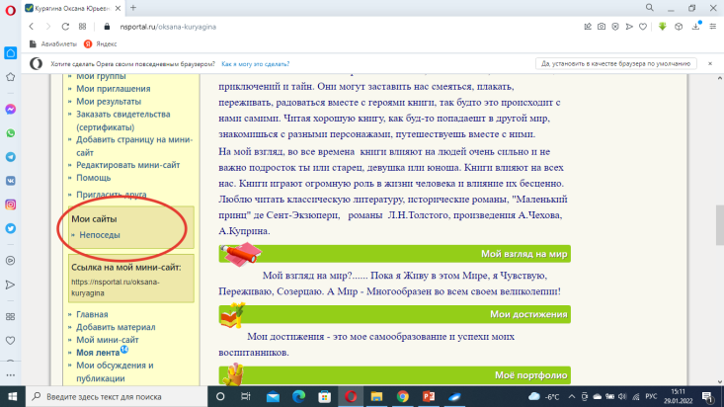
Современная российская семья является активным пользователем Интернет. Современные родители дошкольников являются участниками различных Интернет-сообществ, тематических порталов, сайтов и других Интернет-ресурсов. Поэтому наряду с традиционными формами организации эффективного взаимодействия семьи и ДОУ педагоги ищут актуальные инновационные интерактивные формы на основе использования ИКТ-технологий.

Как найти актуальные инновационные
интерактивные формы?
Принято решение создать свой персональный сайт, который не только подтверждает результативность моей педагогической деятельности, но и создает большие возможности для эффективного взаимодействия с педагогическим сообществом, воспитанниками и их родителями.
Созданный персональный сайт выполняет несколько функций:

Визитная карточка педагога | Электронное портфолио | Мини - сайт группы
Расскажет о педагоге, как о личности, о его увлечениях, о его жизни вне стен ДОУ; поделится методическими разработками, мыслями, находками; тем, что важно и значимо. Систематизация дидактического материала, накопленного за время работы, в том числе в мультимедийных формах. Такая работа - это хороший путь к саморазвитию и самообразованию. | Своеобразная демонстрация достижений педагога в педагогической деятельности. Это необходимость для любого педагога, вести свое портфолио. Преимущества такого портфолио в том, что оно доступно для ознакомления всем желающим. | Взаимодействие с воспитанниками и родителями. Родители имеют возможность получить информацию об образовательной деятельности в группе; получить ответы на вопросы, которые им интересны. Для детей размещены интерактивные игры и задания, которые помогают активизировать познавательную деятельность.

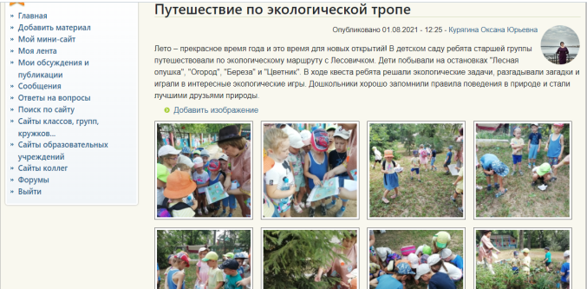
Это возможность получить отзывы коллег о созданных авторских разработках, формах и методах работы, о достижениях в педагогической деятельности.

На кого ориентирован сайт?

Педагог-коллега | Воспитанник | Родитель
Электронный портфолио, содержащий авторские наработки, конспекты образовательной деятельности, методические материалы. | Электронные версии материалов в виде ребусов, интерактивных игр, заданий, мультфильмов для занятий с родителями и самостоятельной деятельности. | Консультации для родителей и полезная информация по вопросам развития и воспитания дошкольников.
Создание информационного пространства в сети Интернет для накопления, обмена и распространения педагогического опыта среди коллег, эффективного сотрудничества с родителями воспитанников и продвижения имиджа педагога.
Цель:

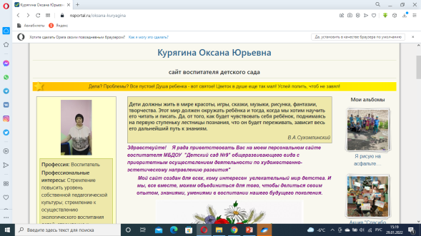
Задачи
1 | систематизация накопленного опыта, дидактических материалов и разработок
2 | публичное представление значимых профессиональных достижений
3 | самоанализ педагогической деятельности
4 | создание позитивного настроя у родителей и воспитанников к учебному процессу, создание тесного информационного контакта родителей и педагога
5 | размещение методической информации для родителей, которая необходима для развития их ребенка
6 | информирование родителей о деятельности детей и воспитателя
7 | разработка фото- архива и видео- архива с детских праздников, архив творческих работ детей с возможностью их просмотра и присвоения всеми родителями
8 | ознакомление с полезными образовательными Интернет-ресурсами; обеспечение родителям (законным представителям) детей доступа к сайту и другим информационным ресурсам ДОУ
9 | поддержание уверенности родителей в собственных педагогических силах

Практическая значимость

Электронная форма в виде базы данных
быстрая систематизация и обновление большого объема материалов
оперативный доступ к материалам

возможность демонстрации собственного опыта работы на многочисленную аудиторию
интерактивность и визуальная привлекательность за счет использования графики, аудио- и видеоматериалов и т.д.

навигацию по разделам выполняется проще, нагляднее и быстрее

Созданный сайт - это веб-базированный ресурс, сайт воспитателя.
Создан на платформе образовательной социальной сети nsportal.ru.
nsportal.ru - одна из многочисленных социальных сетей работников образования. Привлекательность этого проекта - создать очень быстро и просто свой персональный сайт.
Одним из условий регистрации на платформе nsportal.ru является заполнение данных, личной информации о себе. При заполнении этих данных предоставляется доступ к созданию личного сайта.
Платформа nsportal.ru. предоставляет возможность публиковать продукты своей профессиональной деятельности: методические разработки, конспекты образовательной деятельности, дидактические пособия и др. и получать сертификаты за публикацию.
ссылка https://nsportal.ru/oksana-kuryagina.
Модель построения персонального сайта имеет
следующую структуру:

разделы | информация
«О себе» | Личная информация о воспитателе
«Мои альбомы» | Фотографии интересных событий, что очень актуально и интересно для родителей моих воспитанников
«Мои публикации» | Публикации авторских разработок, конспектов ОД, методических материалов
«Мои достижения» | Грамоты и дипломы, личные достижения.
«Новостная лента» | Новости о проводимых в ДОУ мероприятиях
«Гостевая» | Обратная связь с коллегами и родителями воспитанников
«Мои видеозаписи» | Видео занятий с воспитанниками
«Мое портфолио» | Электронное портфолио с результатами педагогической деятельности
«Мини сайт группы «Непоседы» | Вся информация, для родителей и воспитанников группы

Каждый раздел имеет цели, задачи и функциональную направленность материала с учётом категории пользователей.

Следующая функция персонального сайта -
Электронное портфолио педагога.
Это описание достижений в профессиональной деятельности, состоящее из документов и материалов, подтверждающих ее качество.
Основные цели создания Портфолио - оценивание работы педагога по теме самообразования, отслеживание творческого и профессионального роста, формирование навыков рефлексии (самооценки). Оно помогает решать следующие задачи:
- поддерживать высокий уровень мотивации, активности и самостоятельности;
- расширять возможности повышения уровня самообразования,
- развивать навыки рефлексивной и оценочной деятельности и т. д.
Отсюда, основные Функции портфолио:
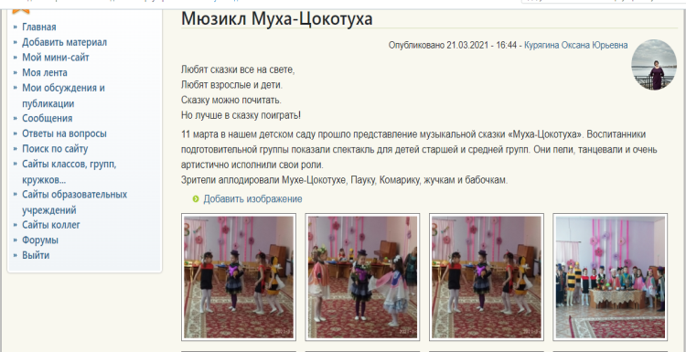
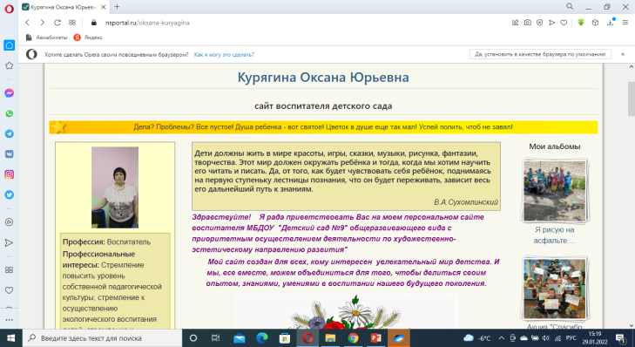

На сайте в меню Навигация, путем добавления в меню страниц выстроилась следующая структура портфолио:

«Визитная карточка» | Личная информация и педагогическое эссе «Почему я выбрала профессию - воспитатель?» https://nsportal.ru/user/1143682/page/moya-vizitnaya-kartochka-0
«Документы» | Документы, полученные при прохождении курсов повышения квалификации и профессиональной переподготовки. https://nsportal.ru/user/1143682/page/2-dokumenty-0
«Мои достижения» | Темы самообразования, личные достижения (дипломы, грамоты, сертификаты о публикациях) представлены на главной странице моего мини-сайта-портфолио материалы. https://nsportal.ru/user/1143682/page/metodicheskaya-deyatelnost
«Методическая деятельность» | Методические разработки, конспекты образовательной деятельности. https://nsportal.ru/user/1143682/page/moi-tvorcheskie-raboty
«ИКТ в моей педагогической деятельности» | Фото и описание о применении интерактивных технологий в педагогической деятельности. Авторские интерактивные анимированные игры, которые применяются в педагогической деятельности с воспитанниками ДОУ. https://nsportal.ru/user/1143682/page/ikt-v-moey-pedagogicheskoy-deyatelnosti
«Развитие предметно-развивающей среды» | Фото и описание предметно-развивающей среды подготовительной группы, в которой я работаю. https://nsportal.ru/user/1143682/page/razvitie-predmetno-prostranstvennaya-sreda
«Достижения воспитанников» | Фото наградных документов моих воспитанников, полученных ими за участие в различных конкурсах и олимпиадах. https://nsportal.ru/user/1143682/page/dostizheniya-vospitannikov
«Совместные работы детей и родителей» | Фото творческих работ, совместных работ воспитанников с родителями. https://nsportal.ru/user/1143682/page/sovmestnye-raboty-detey-i-roditeley
«Для родителей» | Консультации и полезная информация для родителей. https://nsportal.ru/user/1143682/page/9-dlya-roditeley
«Моя общественная деятельность» | Фото участия в детских праздниках и жизни ДОУ. https://nsportal.ru/user/1143682/page/moya-obshchestvennaya-deyatelnost
«Нормативные документы» | Ссылки на нормативные документы в интернете. https://nsportal.ru/user/1143682/page/normativnye-dokumenty
«Полезные ссылки» | Ссылки на сайты, которые могут оказаться полезными в работе воспитателя, ими могут воспользоваться коллеги и родители. https://nsportal.ru/user/1143682/page/poleznye-ssylki
Фотоальбом | Фото проведенных мероприятий.

Электронное портфолио позволяет проанализировать, обобщить и систематизировать результаты педагогической деятельности, объективно оценить возможности и спланировать действия по преодолению трудностей и достижению более высоких результатов.

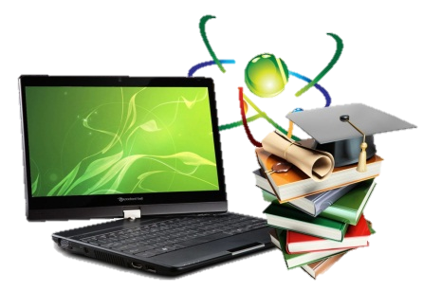
Для взаимодействия с воспитанниками
и родителями, на странице сайта я создан мини-
сайт группы «Непоседы», в которой работаю.
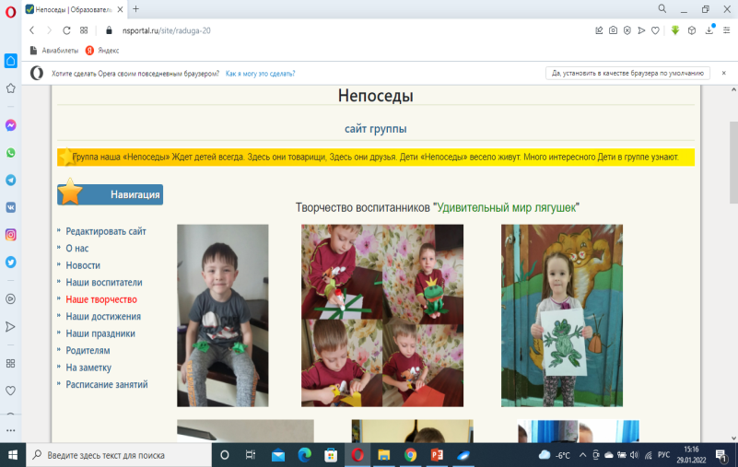
Мини-сайт группы рассказывает посетителям о жизни детей нашей группы, о мероприятиях, творческой деятельности, достижениях, праздниках. Родители могут найти информацию по развитию и образованию детей. Можно воспользоваться различной информацией, перейдя по ссылке. Материал сначала размещается на Яндекс-диске, а потом ссылка с названием материала размещается на мини-сайте группы.

У мини-сайта группы есть название «НЕПОСЕДЫ» и девиз: «Мы - веселые ребята! Непоседы - дошколята. Любим мы играть, смеяться, и друг другу улыбаться!»
Собственная страничка группы на Сайте ДОУ - это отличная возможность презентовать себя со всех лучших сторон. Здесь можно рассказать о наградах и достижениях, описать свою работу, поведать об особых методиках, дополнительных возможностях и т.д. Говорить о своих заслугах можно и нужно!
Структура сайта следующая:
«О нас» | Представлен герб группы, слайд из трех фотографий с воспитанниками, ссылка на портфолио группы https://disk.yandex.ru/d/qvQlI1dfLwGE2g , по которой можно пройти и ознакомиться с группой и ее воспитанниками более подробно.
Новости» | Объявления, анонсируются различные конкурсы.
«Наши воспитатели» | Информация о воспитателях группы.
«Наше творчество» | Фотографии работ воспитанников, принимавших участие в онлайн-акциях, конкурсах, выполненных во время самоизоляции, во время карантина. Также размещаются работы, которые воспитанники выполняют во время занятий и свободной деятельности в ДОУ.
«Наши достижения» | Фото грамот, дипломов достижений воспитанников.
«Наши праздники» | Фотографии с праздников и событий, а также фотографии самостоятельной деятельности детей.
«Родителям» | Консультации, памятки для родителей, объявления и просьбы воспитателей.
«На заметку» | Информация, которую советую родителям прочесть или посмотреть с детьми (например, значимые праздники и познавательное видео), или мультфильмы по теме недели. Полезные ссылки на образовательные сайты и нормативные документы, которые будут полезны для родителей и воспитанников группы.
«Расписание занятий» | Видео занятий образовательной деятельности, а также авторские тематические интерактивные игры, разработанные для занятий с воспитанниками.

При взаимодействии с родителями используются цифровые технологии, дистанционное обучение, в условиях, когда мы не можем общаться напрямую. Общаясь с педагогами, родители получают информацию о своем ребенке средствами современных интерфейсов: Viber, WhatsApp, Telegram, сайт детского сада, электронная почта и др.
Ссылки на персональный сайт педагога и сайт группы «Непоседы» выложены в родительский чат в приложение - мессенджер Viber и доступны всем родителям воспитанников группы. Посмотреть мини-сайт подготовительной группы «Непоседы» можно по ссылке https://nsportal.ru/site/raduga-20
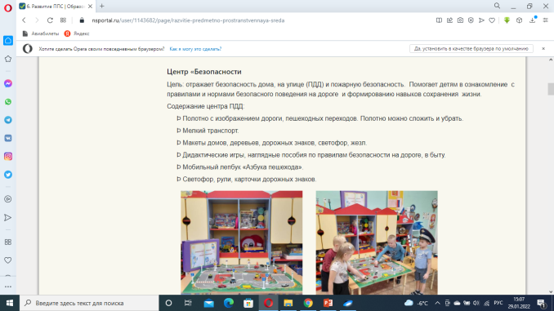
Разделы обновляются новыми материалами. Всё это даёт родителям возможность наглядно представить, как ребёнок чувствует себя в дошкольном учреждении, какие события с ним происходят; сохранить чувство сопричастности к жизни ребёнка, осведомленности о ней, поддерживать эмоциональную связь с ребёнком; получить информацию об образовательной деятельности в группе, при желании продолжить работу над той или иной темой дома. Получить ответы на вопросы, которые интересны родителям.
Внедряются дистанционные образовательные технологии при реализации образовательных программ. Для детей и родителей на сайте размещены интерактивные задания и игры, которые помогают активизировать познавательную деятельность у дошкольников; повысить качество усвоения информации, знаний.
При размещении и обновлении информационного материала соблюдаются определенные правила и законы, охраняющие личную жизнь граждан – фотографии воспитанников публикуются в Интернет-сайте только после согласования с родителями (законными представителями).
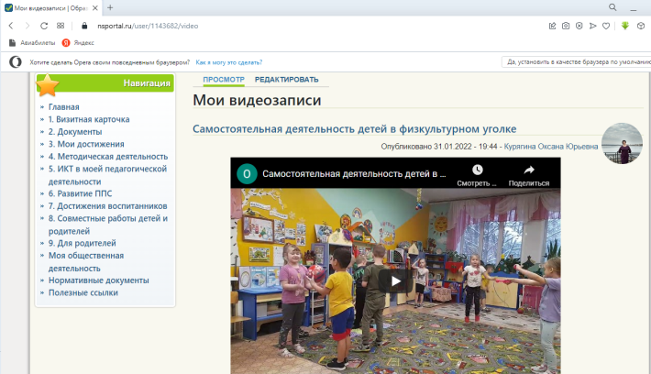
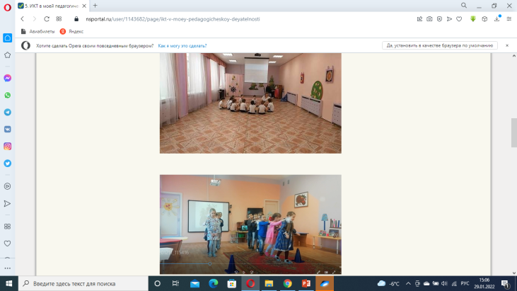

Результативность

1. В результате создания электронного сайта появилась:
- возможность презентовать свой педагогический опыт большой аудитории коллег, повысить уровень ИКТ – компетенции;
- возможность получить внешнюю объективную оценку коллег, а при желании родителей и наших воспитанников;
- возможность постоянно развиваться участникам образовательного процесса;
- возможность организации сетевого взаимодействия с родителями, как одной из интересных и неформальных форм работы, которая на практике показывает положительный результат.
2. Работа над электронным сайтом способствует дальнейшему профессиональному росту.
3. Электронный портфолио занял I место в городском конкурсе «ПОРТФОЛИО НАЧИНАЮЩЕГО ПЕДАГОГА ДОУ».
4. Награждена грамотой «СОВРЕМЕННЫЙ ПЕДАГОГ» за личный вклад в развитие цифрового образования во Владимирской области» от дистанционной образовательной платформы УЧИ.ру.
5. Сайт позволяет получить внешнюю объективную оценку коллег, родителей наших воспитанников;
6. Сайт создает педагогу позитивную репутацию, что отражается в отзывах на сайте:

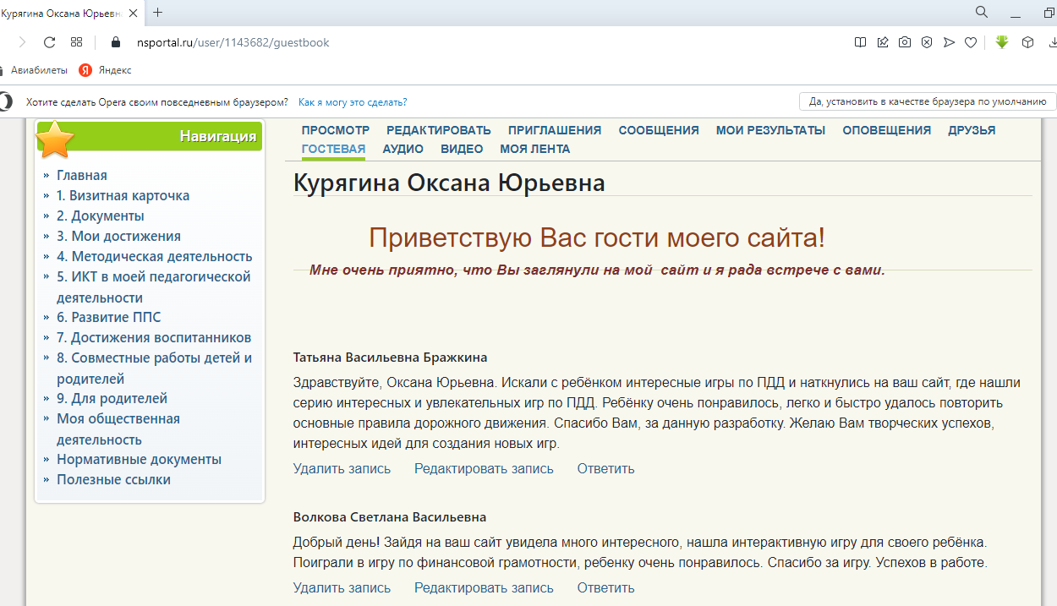

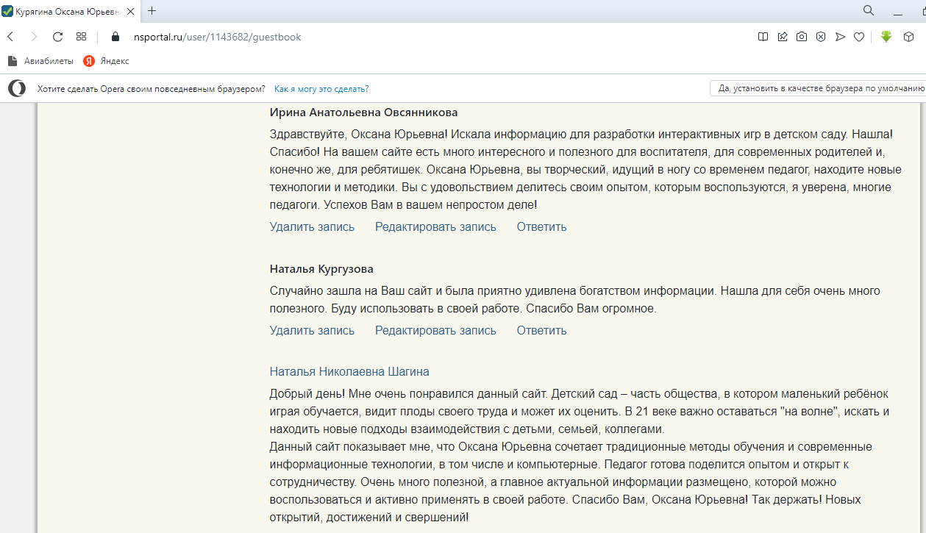

Перспектива
Перспективной линией развития персонального сайта может стать действующий форум, который становится популярной формой взаимодействия и общения, обратной связи.
На сегодняшний день существует потребность в более широком наполнении сайтов педагогов практическим материалом, в создании более четкой структуры сайта. Будем работать дальше!

